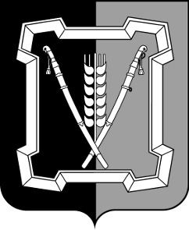
АДМИНИСТРАЦИЯ КУРСКОГО МУНИЦИПАЛЬНОГО РАЙОНА
СТАВРОПОЛЬСКОГО КРАЯ

Р А С П О Р Я Ж Е Н И Е

11 октября 2018 г. ст-ца Курская № 313-р

О начале отопительного сезона 2018/2019 года на территории Курского района Ставропольского края

В соответствии с Федеральным законом от 27 июля 2010 г. № 190-ФЗ «О теплоснабжении», постановлением Правительства Российской Федерации от 06 мая 2011 г. № 354 «О предоставлении коммунальных услуг собственникам и пользователям помещений в многоквартирных домах и жилых домов»,

1. Начать отопительный сезон 2018/2019 года на территории Курского района Ставропольского края с 15 октября 2018 г.

2. Муниципальному унитарному предприятию Курского муниципального района Ставропольского края «Жилищно-коммунальное хозяйство Курского района» обеспечить подачу тепла потребителям с указанного в пункте 1 настоящего распоряжения срока.

3. Рекомендовать филиалу общества с ограниченной ответственностью «Газпром межрегионгаз Ставрополь» в Курском районе и Акционерному обществу «Курскаямежстройгаз» обеспечить подачу газа к котельным и отопительным котлам потребителей.

4. Отделу по организационным и общим вопросам администрации Курского муниципального района Ставропольского края обеспечить официальное обнародование настоящего распоряжения на официальном сайте администрации Курского муниципального района Ставропольского края в информационно-телекоммуникационной сети «Интернет».

5. Возложить контроль за выполнением настоящего распоряжения на заместителя главы администрации - начальника отдела муниципального хозяйства администрации Курского муниципального района Ставропольского края Бабичева П.В.

6. Настоящее распоряжение вступает в силу со дня его подписания.

Глава Курского  муниципального района  Ставропольского края |  | С.И. Калашников

